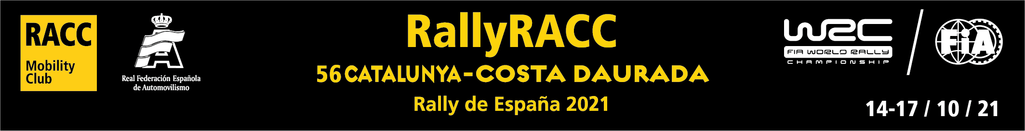

# NATIONAL MEDIA ACCREDITATION FORM

- PLEASE USE ONE FORM EACH PASS REQUESTED -

***(Por favor usar un formulario por cada pase solicitado)***

**PUBLICATION / AGENCY/ WEBSITE**

NAME OF THE COMPANY:

ADDRESS:

ZIP CODE: ……………………………CITY: …………………………………………………..……………………….

EMAIL: …………………………………………………………………………………………………………………….

WEBSITE: …………………………………………………………………………………………………………………

TELEPHONE: **+** TELEFAX: **+**

***DIRECTOR / CHIEF (SPORTS) EDITOR****:*

**CIRCULATION:**…………………………… **READERSHIP/ WEBSITE VIEWS:**……………………………………

DAILY o WEEKLY o MONTHLY oOTHER o

##### NAME AND SURNAME OF REPRESENTATIVE:

TELEPHONE: +.................................................................................................................................................

MOBILE: +…………………………………………………………………………………………………………………

EMAIL:

**JO** **o PH o** **WEBSITE (JO)** **o** **JO/PH** **o**

I HAVE READ AND UNDERSTOOD THE FIA ACCREDITATION CRITERIA AND I ATTEST THAT ***(he leído y comprendido los criterios de la FIA y confirmo que):***

* OUR PUBLICATION IS ON SALE TO THE PUBLIC ***(la publicación está a la venta***);
* I HAVE ENCLOSED A FORMAL APPLICATION ON MY AGENCY/PUBLICATION’S OFFICIAL LETTERHEAD, SIGNED BY THE CHIEF EDITOR/SENIOR MEMBER OF EDITORIAL STAFF(***adjunto carta con papel oficial de la publicación firmada por el editor o un miembro senior de la redacción);***
* OUR AGENCY FULFILLS THE CRITERIA OF CIRCULATION AND QUALITY REQUIRED BY THE FIA ***(la agencia cumple con los criterios de calidad y circulación requeridos por la FIA);***
* I HAVE ENCLOSED A PHOTOCOPY OF MY NATIONAL PRESS CARD ***(se incluye fotocopia del carné de prensa, si disponible);***
* I HAVE ENCLOSED AN ORIGINAL COPY OF THE PUBLICATION OR SENT IT BY EMAIL ***(se incluye un original de la publicación o se envía por email);***
* I HAVE ENCLOSED PUBLISHED ARTICLES COVERING THE 2021 FIA WORLD RALLY CHAMPIONSHIP ***(se incluyen fotocopias de los artículos publicados en 2021 sobre el FIA WRC);***
* I HAVE ENCLOSED OUR COVERAGE PLANNED FOLLOWING OUR ACCREDITATION TO 2021 RALLYRACC CATALUNYA ***(se incluye el tipo de cobertura planeado para el RallyRACC Catalunya 2021);***
* I HAVE ENCLOSED 15 PUBLISHED PICTURES COVERING THE FIA WRC ***(se incluyen 15 fotografías publicadas sobre el FIA WRC y dónde fueron publicadas).***

**Signed:……………………………………………………. Date: …………………………….**

**Title………………………………………………………..**

**REQUESTS MUST BE RECEIVED BY EMAIL OR REGISTERED MAIL NO LATER THAN: 24th OF SEPTEMBER 2021 TO:**

***(La fecha límite para recibir, por email o correo postal, los formularios y la documentación solicitada es: 24 de septiembre de 2021)***

**RACC PREMSA**

**ACCREDITATION SERVICE (RALLYRACC CATALUNYA)**

**EMAIL: lluisa.torras@racc.es**

**DIAGONAL 687**

**08028 BARCELONA**

**APPLICATIONS WHICH ARE LATE OR INCOMPLETE MAY NOT BE CONSIDERED**

(Las solicitudes que lleguen incompletas o fuera de plazo pueden ser denegadas)